Windows  Phone

WP操作系统解锁说明：

一、Application  Deployment 界面（安装游戏）

Target：Device  代表设备，该选项不需要改动（手机必须处于解锁状态）

Browse  安装包路径

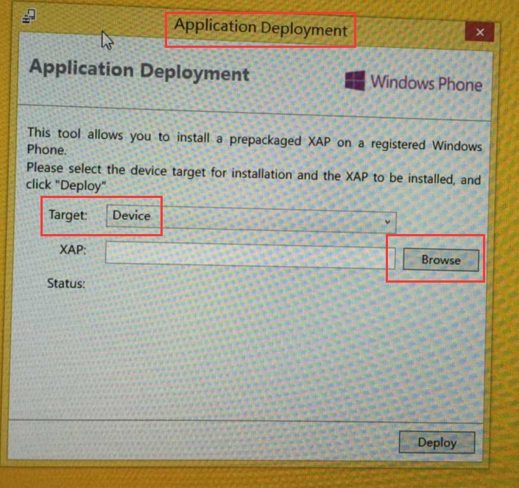

二、Developer Registration 界面 解锁手机

连接手机，点击Retry，填写开发者账号。

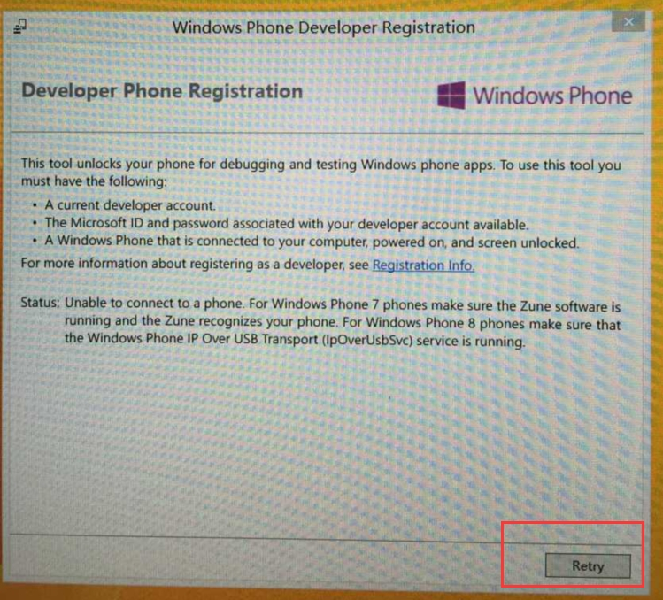

windows开发中心要求必须具有 Microsoft 帐户才能注册开发人员帐户。

开发者账号:

Microsoft ID：yangxin@bantus.cn

密码： bantu123qaz